Обзор базы ссылок таблицы 1.0

18 марта 2014 г.
Авторское право © 2011, 2012, 2013, 2014 XBRL International Inc., все права защищены
Данное издание:
<http://www.xbrl.org/WGN/table-linkbase-overview/WGN-2014-03-18/table-linkbase-overview-WGN-2014-03-18.html>
Редакторы:
Джон Сиддл (Jon Siddle), CoreFiling <js@corefiling.com>
Герм Фишер (Herm Fischer), Mark V Systems <fischer@markv.com>
Виктор Морилья (Victor Morilla), Banco de Espana <victor.morilla@bde.es>
Авторы:
Джефф Шуэтрим (Geoff Shuetrim), Galexy Pty. <geoff@galexy.com>
Масатомо Гото (Masatomo Goto), Fujitsu Ltd. <mg@jp.fujitsu.com>
Ролан Ом (Roland Hommes), RHOCON <roland@rhocon.nl>
Бартош Охоцки (Bartosz Ochocki), BRAG <bartosz.ochocki@br-ag.eu>
Шого Охьяма (Shogo Ohyama), Fujitsu Ltd. <ohyama.shogo@jp.fujitsu.com>
Хью Уоллис (Hugh Wallis), Standard Dimensions <hugh@standarddimensions.com>
Дэвид Норт (David North), CoreFiling <dtn@corefiling.com>

Статус
Прочие документы могут замещать настоящий документ. Получатели могут предоставлять комментарии через rendering-feedback@xbrl.org, а также отправлять уведомления о патентных правах, о которых им известно, и предоставлять подтверждающую документацию.

Краткое содержание
Спецификация базы ссылок таблицы предоставляет способ определения структуры таблиц для презентации и/или ввода данных отчета XBRL. Факты в отчете XBRL существуют в пространстве с большим количеством измерений, и база ссылок таблицы обеспечивает изображение этих фактов в таблице. Состав осей таблицы указывает на то, каким образом измерения, периоды и прочие ограничения в отношении данных организованы в таблице.
База ссылок таблицы может применяться для определения стандартного обзора данных отчета XBRL в отношении заданной таксономии или для обзора данных в конкретном отчете.

Содержание
1 Введение
2 Модель обработки
2.1 Модели таблицы
2.2 Процессы
2.3 Прочие участники
3 Структурная модель
3.1 Таблицы
3.1.1 Оси с одним деревом разбивки
3.1.1.1 Ячейки
3.1.1.2 Сворачивание
3.2 Наборы таблиц
4 Модель определения
4.1 Узлы определения
4.1.1 Типы узлов определения
4.1.1.1 Узел правила
4.1.1.2 Узел отношения
4.1.1.3 Узел аспекта
4.2 Разрешение
4.2.1 Открытые и закрытые узлы
4.2.2 Наборы таблиц
5 Модель расположения
5.1 Процесс расположения
5.1.1 Распространение открытых узлов
5.1.2 Проекция деревьев разбивки на ось
5.1.3 Создание заголовков
5.1.4 Заполнение данными
6 Примеры
6.1 Простой пример
6.2 Пример со множественными разбивками
6.3 Пример набора таблиц

Приложения
A Ссылки
B Статус интеллектуальной собственности (ненормативный раздел)
C Список благодарностей от коллектива авторов (ненормативный раздел)
D История создания документа (ненормативный раздел)
E Корректировочный лист, включенный в настоящий документ

Рисунки
1 Модели таблицы
2 Таблица
3 Дерево оси x
4 Дерево оси y
5 Структурная модель: примеры фактов
6 Структурная модель: одно измерение (таблица)
7 Структурная модель: одно измерение (дерево узлов оси x)
8 Структурная модель: детализация измерения со сворачиваемым столбцом (таблица)
9 Структурная модель: детализация измерения со сворачиваемым столбцом (дерево узлов оси x)
10 Структурная модель: детализация измерения со сворачиваемым столбцом (таблица) – альтернатива
11 Структурная модель: детализация измерения со сворачиваемым столбцом (дерево узлов оси x) – альтернатива
12 Структурная модель: детализация двух измерений со сворачиваемыми строками (таблица)
13 Структурная модель: детализация двух измерений со сворачиваемыми строками (дерево узлов оси y)
14 Набор таблиц
15 Разрешение двух моделей определения в одну структурную модель
16 Типы узлов определения
17 Модель определения для набора таблиц на Рисунке 14
18 Представленная таблица
19 Модель расположения (ось x)
20 Модель расположения (ось y)
21 Модель расположения: проекция дерева разбивки
22 Модель расположения: проекция дерева разбивки (полученная таблица)
23 Заголовки модели расположения
24 Простая таблица с разбивкой по концепту (y) и измерениям Продукт и География (x)
25 Модели определения и структурные модели для оси x таблицы на Рисунке 24
26 Модели определения и структурные модели для оси y таблицы на Рисунке 24
27 Таблица с разбивкой по концепту (y) и перекрестному произведению измерений Период и География (x)
28 Модели определения и структурные модели для оси x таблицы на Рисунке 27
29 Таблица из Рисунка 27 с индивидуальными разбивками на поменянной оси x
30 Набор таблиц, в котором концепты (y) выбираются в соответствии с различными ролями ссылок (z)
31 Модели определения и структурные модели для оси y таблицы на Рисунке 30

1 Введение
Базы ссылок представления, в соответствии со спецификацией XBRL 2.1 [XBRL 2.1], устанавливают отношения между пунктами в таксономии для целей представления. В течение многих лет этот ресурс позволял авторам таксономии организовывать наборы концептов в иерархические представления, полезные для лучшего понимания этих финансовых концептов в качестве части группы, а не отдельных изолированных элементов. Эти отношения служили и другим целям: созданию пользовательских интерфейсов или представлению отчетных документов. Простые балансы и отчеты о прибылях и убытках являются хорошим примером.
Выпуск спецификации Измерений XBRL [DIMENSIONS] внес новый уровень гибкости структуры таксономий. Эта спецификация позволила моделировать сложные данные и более подробные отношения. Однако в рамках этой спецификации финансовый концепт может выражаться в виде комбинации нескольких элементов (первичный пункт плюс переменное количество пар (измерение, элемент)), а не в виде единого пункта. Эти новые средства обнаружили важное ограничение возможностей XBRL по выражению представлений или обзоров моделей со множественными измерениями. Эта проблема была частично решена в рамках различных проектов, применяющих различные подходы.
Цель базы ссылок таблицы заключается в дополнении базы ссылок представления путем предоставления авторам таксономии стандартного механизма определения вида концептов, определенных в таксономиях XBRL, что позволяет обойти большую часть ограничений базы ссылок представления. Вместо того, чтобы обеспечивать простую организацию концептов в виде иерархии, она позволяет определять таблицы при помощи осей. Компоненты этих осей не ограничены отдельными пунктами – напротив, они могут быть определены в виде комбинации измерений, ссылок на период времени, единиц измерения, организаций или иного имущества, которая может использоваться для идентификации финансовых фактов, представленных таксономиями.
В результате, база ссылок таблицы дает лучшее понимание концептов, смоделированных в файлах таксономии путем комбинирования их с другими концептами в качестве части таблиц. Таблица представляет собой подмножество полной модели, предоставленной таксономией, и, следовательно, она может использоваться для представления требований к отчетности (например, подмножество данных, требуемых органом надзора); для представления обзора данных для аналитических целей или для представления отчетного документа определенным образом.
Несмотря на то, что артефакты форматирования не являются частью базы ссылок таблицы, таблицы должны быть фундаментом спецификации представления. Таблицы идентифицируют данные, которые должны быть представлены, их порядок и основную графическую организацию. Спецификация базы ссылок таблицы дополняется спецификацией представления для предоставления возможности точного указания способа представления отчетного документа и способа форматирования его контента.
Применение баз ссылок таблицы специально не ограничивается изображением существующих факто из отчета (представление данных). База ссылок таблицы может также использоваться для описания формы, в которую факты могут вводиться для создания нового отчета (ввод путем заполнения форм). Это существенное совпадение этих двух применений. Одна и та же таблица может использоваться (с учетом некоторых ограничений) для ввода путем заполнения форм и для представления существующих данных. В некоторых случаях представление данных и ввод путем заполнения форм могут совмещаться для предоставления пользователю возможности редактирования существующих фактов и ввода новых фактов.
Настоящий обзор представляет собой введение в синтаксис и семантику базы ссылок таблицы. Сопровождающая спецификация предоставляет строгие описания характеристик для реализации и валидации.

2 Модель обработки
Спецификация базы ссылок таблицы определяет последовательность трех моделей и процессов преобразования каждой модели в следующую. Этими тремя моделями являются: структурная модель, модель определения и модель расположения.
Рисунок 1: Модели таблицы
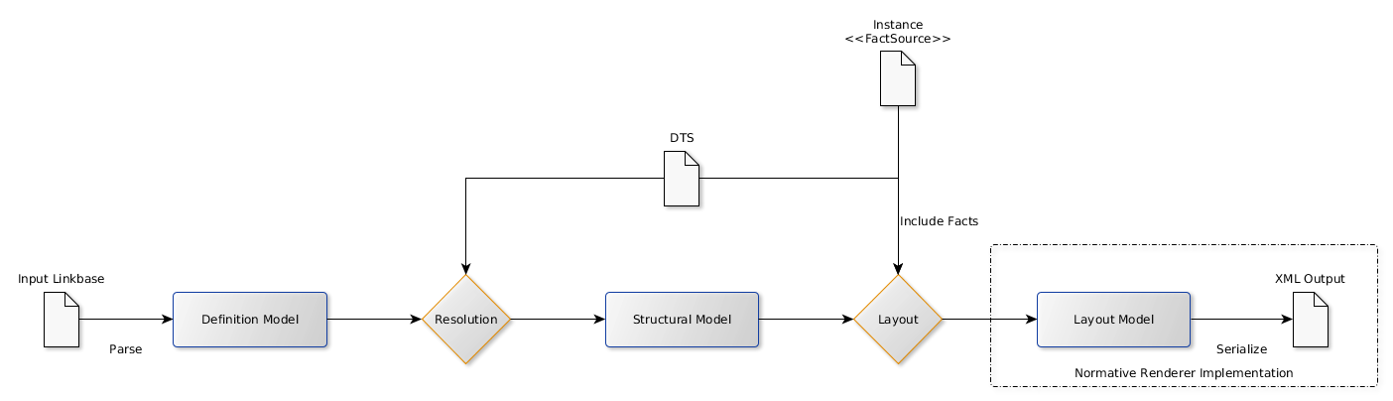
Instance | Отчет
Include Facts | Включить факты
Input Linkbase | Входная база ссылок
Parse | Провести анализ
Definition Model | Модель определения
Resolution | Разрешение
Structural Model | Структурная модель
Layout | Расположение
Layout Model | Модель расположения
Serialize | Преобразовать в последовательную форму
XML Output | Результат XML
Normative Renderer implementation | Нормативная реализация представления
DTS | Связанный комплект таксономий

2.1 Модели таблицы
Модель определения является моделью контента базы ссылок таблицы, которая определяет таблицу (таблицы). Она не зависит от синтаксиса и сохраняет ту же семантику, что и база ссылок таблицы, но без синтаксических деталей, таких как XML или XLink. Она также не зависит от отчета и его DTS.
Структурная модель представляет структуру таблицы независимо от способа ее определения и каких-либо деталей, имея отношение лишь к способу ее представления. Она независима не только от синтаксиса, но и от определения: может быть множество моделей определения, которые разрешаются в одну структурную модель при условии ввода определенных данных. Структурная модель фиксирует значение финансовой таблицы.
Модель расположения является непосредственным представлением структуры и значений, выраженным в окончательном представленном результате. Она по сути является структурной моделей, в которой все разбивки спроектированы на ось x, y, или z, которая заполнена значениями из источника фактов (как правило, отчет) и которая преобразована в форму, требуемую выходным форматом. Модель расположения соответствует непосредственно формату XML, используемому для контрольных файлов комплекта соответствия.

2.2 Процессы
Разрешение является процессом преобразования модели определения в структурную модель. DTS отчета может потребоваться для разрешения модели определения в структурную модель (например, если модель определения указывает на дерево концептов из начальной точки в сети). Определения, которые обусловлены самим отчетом (например, определения, означающие «все концепты, присутствующие в отчете»), разрешаются не полностью, так как эта семантика должна быть сохранена в структурной модели.
Расположение является процессом преобразования структурной модели определения в модель расположения. Этот процесс включает проектирование всех разбивок на ось x, y, или z с созданием заголовков таблиц при помощи ярлыков, определенных в базе ссылок, и с заполнением таблицы значениями из источника фактов (как правило, отчет).

2.3 Прочие участники
К прочим объектам, участвующим в обработке базы ссылок таблицы, относятся:
- База ссылок ввода: синтаксис ввода, описывающий модель определения.
- Связанный комплекс таксономий (DTS): таксономии и прочие базы ссылок, необходимые для разрешения модели определения в структурную модель. Как правило, он является DTS представляемого отчета.
- Отчет: выступает в качестве источника фактов, используемого для просмотра фактов, удовлетворяющих ряду ограничений, при заполнении модели расположения в ходе расположения из структурной модели.

3 Структурная модель
ПРИМЕЧАНИЕ:
В структурной модели строки и столбцы являются эквивалентными, за исключением того, что они привязаны к отдельным осям при окончательном представлении. Для краткости более соответствующий термин будет использоваться в частях настоящего раздела. Заявления о строках и столбцах в структурной модели являются взаимозаменяемыми, за исключением тех случаев, когда они относятся к отдельным примерам, в случае чего может быть сделано эквивалентное заявление, если оси x и y в примере поменялись.
Структурная модель состоит из наборов таблиц, которые, в свою очередь, состоят из таблиц.

3.1 Таблицы
Рисунок 2: Таблица
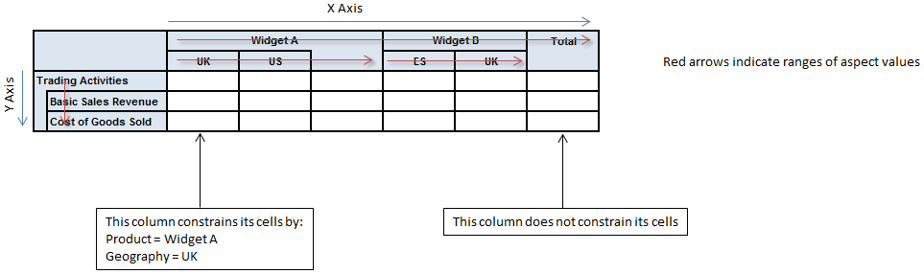
X Axis | Ось X
Y Axis | Ось Y
Trading Activities | Торговая деятельность
Basic Sales Revenue | Основной доход от продаж
Cost of Goods Sold | Стоимость проданных товаров
Red arrows indicate ranges of aspect values | Красные стрелки указывают на диапазоны значений аспектов
This column constrains its cells by:  Product = Widget A  Geography = UK | Этот столбец ограничивает свои ячейки по:  Продукт = Виджет А  География = UK
This column does not constrain its cells | Этот столбец не ограничивает свои ячейки

Структурная модель состоит из деревьев, определяющих оси таблицы. Узлы в этих деревьях указывают на ограничения (зачастую в отношении значений аспектов), которым должны соответствовать факты, представляемые в ячейках. Когда таблица используется для ввода путем заполнения форм, факты, вводимые пользователям, должны учитывать ограничения для этой ячейки.
Эти узлы могут быть открытыми или закрытыми. Закрытый узел указывает на ограничения для одного столбца. Открытый узел «расширяется» (в ходе расположения) для указания многих столбцов. Открытые узлы используются для указания на диапазон, обусловленный данными отчета: например, «все периоды в отчете».
Каждая ось в структурной модели состоит из серии деревьев. Каждое дерево определяет логически отдельную разбивку пространства факта по ограничениям. Каждая разбивка предоставляет набор ограничений для каждого столбца. Эти разбивки проецируются на ось путем взятия перекрестного произведения этих наборов ограничений (см. описание в Разделе 5.1.2).

3.1.1 Оси с одним деревом разбивки
Каждый маршрут по дереву разбивки от корня до листа определяет набор ограничений, которым должны соответствовать все ячейки в определенном столбце таблицы. Каждый закрытый узел листа соответствует одному столбцу. Каждый открытый узел листа соответствует неограниченному набору столбцов. Узел в дереве, которое имеет потомков, как правило, соответствует ячейке заголовка в окончательном представлении, которая распространяется на ячейки заголовка, соответствующие этим потомкам.
В случае противоречия между ограничениями, определенными в отношении значений аспектов (различные значения аспекта для того же аспекта), в рамках этого маршрута применяется значение аспекта, которое является ближайшим к листу. На Рисунке 2 маршрут второй строки включает значения «Торговая деятельность» и «Основной доход от продаж» для аспекта концепта. Лишь последнее значение участвует в наборе ограничений значений аспектов, которому отвечает каждая ячейка в этой строке. Сопоставьте это с первым столбцом, в наборе ограничений значений аспектов которого присутствуют оба значения аспекта «Виджет А» (для аспекта измерения «Продукт») и «Соединенное Королевство» (для аспекта измерения «География»).
Рисунок 3 иллюстрирует дерево узлов оси x Рисунка 2:
Рисунок 3: Дерево оси x
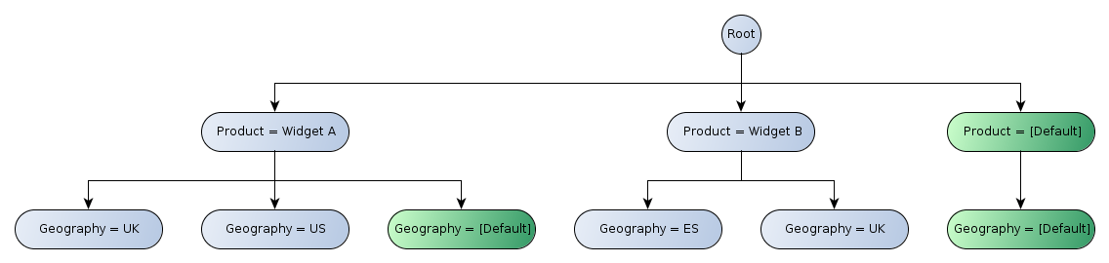
Root | Корень
Product | Продукт
Widget | Виджет
Default | По умолчанию

Обратите внимание на сворачиваемые узлы (обозначены зеленым цветом) в иерархии с ярлыком «[По умолчанию]», которые обладают следующими свойствами:
- Ячейки в строке или в столбце указывают на факты, которые не сообщаются в отношении указанного измерения (и, следовательно, подразумевают значение по умолчанию).
- Как правило, они представляются при помощи сцепленных ячеек для формирования L-образной конфигурации в заголовке. Несмотря на то, что этот стиль представления может быть типичным, он не является обязательным.
Сворачиваемый узел может не указывать на значение по умолчанию, а несворачиваемый узел может указывать на значение по умолчанию, но зачастую сворачивание и значения по умолчанию связаны. Более подробную информацию см. в Разделе 3.1.1.2.
Рисунок 4 иллюстрирует дерево узлов оси y Рисунка 2:
Рисунок 4: Дерево оси y
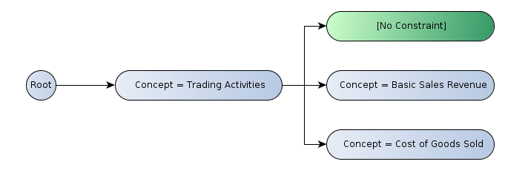
Root | Корень
Concept | Концепт
No Constraint | Отсутствие ограничений
Trading Activities | Торговая деятельность
Basic Sales Revenue | Основной доход от продаж
Cost of Goods Sold | Стоимость проданных товаров

Обратите внимание на узел, помеченный как «[Отсутствие ограничений]». Несмотря на то, что этот узел сам по себе не вносит ограничений, он существует для включения строки в таблицу (посредством маршрута, который он вносит в дерево).
Поскольку этот узел не вносит ограничений, ограничение значения аспекта «Торговая деятельность» для аспекта концепта применяется ко всем ячейкам строки. Напротив, другие узлы листа в этом примере ограничивают значение аспекта концепта, что имеет приоритет над ограничениями значений аспекта «Торговая деятельность», определенными узлом-родителем.
Следует отметить разницу между деревьями одного аспекта (в настоящем примере, аспект концепта на оси y) и деревьями со многими аспектами (в настоящем примере, аспекты измерения на оси x). В отношении деревьев с одним аспектом сворачиваемый узел не определяет значение аспекта, так как это уже определено родителем. В отношении деревьев со многими аспектами сворачиваемый узел определяет значение аспекта для аспектов, которые появляются в его элементах одного уровня.

3.1.1.1 Ячейки
Структурная модель не содержит данных (см. Рисунок 1), но определяет форму матрицы ячеек, которые будут заполнены в модели расположения.
Одна ячейка, которая находится на пересечении одной строки, одного столбца и одной точки на оси z, может быть ассоциирована лишь с фактами, которые отвечают ограничениям строки, столбца и точки на оси z. Для представления данных ограничения ячейки указывают на подмножество входных фактов, которые должны быть отображены в ячейке. Для ввода путем заполнения форм, ограничения ячейки должны соблюдаться любым фактом, который вводится в ячейку.
Существует возможность ассоциирования многих фактов с определенной ячейкой. Способ такого представления определяется реализацией. Например, если ячейка содержит многие факты, отличающиеся лишь по языку, реализация представления может использовать языковую настройку для выбора наиболее подходящего факта.

3.1.1.2 Сворачивание
Для финансовых таблиц обычным является наличие «сворачиваемых» столбцов или строк; например, для отображения суммарных значений. В XBRL такие значения обычно сообщаются в сравнении со значением измерения по умолчанию; например, измерение, которое разбивает данные по географическому региону, может иметь элемент по умолчанию «Мир».
Предположим, в качестве примера, что существует отчет со следующими фактами:
Рисунок 5: Структурная модель: примеры фактов
Концепт | Измерения |  |  | Значение
Концепт | Продукт | География [По умолчанию = Мир] | Канал [По умолчанию = Все] | Значение
Продажи | Виджет А | UK | B2B | 294
Продажи | Виджет А | US | B2B | 354
Продажи | Виджет А | — | B2B | 939
Продажи | Виджет А | UK | B2C | 112
Продажи | Виджет А | US | B2C | 645
Продажи | Виджет А | ES | B2C | 284
Продажи | Виджет А | — | B2C | 750
Продажи | Виджет А | UK | — | 406
Продажи | Виджет А | US | — | 999
Продажи | Виджет А | ES | — | 284
Продажи | Виджет А | — | — | 1,689
Продажи | Виджет B | — | B2B | 492
Продажи | Виджет B | — | B2C | 306
Продажи | Виджет B | — | — | 798
Сперва полезно рассмотреть простую таблицу без сворачиваемого столбца:
Рисунок 6: Структурная модель: одно измерение (таблица)
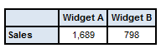
Widget | Виджет
Sales | Продажи

Рисунок 7: Структурная модель: одно измерение (дерево узлов оси x)
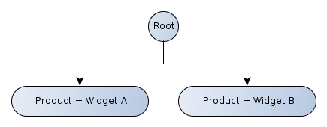
Root | Корень
Product | Продукт
Widget | Виджет

Ячейки в первом столбце содержат факты, сообщаемые со значением Виджет А измерения Продукт и без значений, сообщаемых для измерений География и Канал. Ячейки во втором столбце содержат факты, сообщаемые со значением Виджет B измерения Продукт и, опять же, без значений, сообщаемых для измерений География и Канал. Поскольку оба измерения, для которых не было сообщено значение, имеют значения по умолчанию (Мир для Географии и Все для Каналов), первый столбец содержит общие данные для Виджета А, а второй столбец – общие данные для Виджета B.
Расширим вышеуказанный пример для включения детализации для измерения География и сворачиваемого столбца:
Рисунок 8: Структурная модель: детализация измерения со сворачиваемым столбцом (таблица)
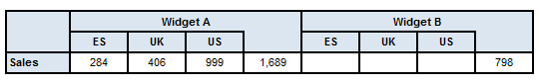
Widget | Виджет
Sales | Продажи

Рисунок 9: Структурная модель: детализация измерения со сворачиваемым столбцом (дерево узлов оси x)
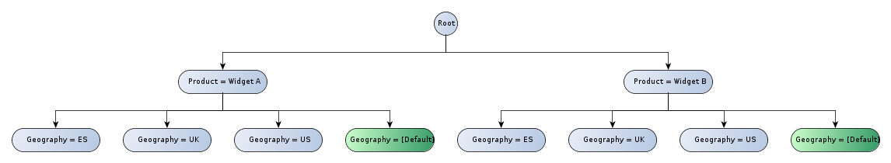
Root | Корень
Product | Продукт
Widget | Виджет
Geography | География
Default | По умолчанию

Сворачиваемые столбцы теперь содержат факты, указанные в двух столбцах Рисунка 6, т.е. первый сворачиваемый столбец содержит факты со значением Виджета А, сообщенным в отношении измерения Продукт, которые не сообщаются в отношении измерений География и Канал (т.е. с выведенными значениями Мир и Все).
Для дальнейшей иллюстрации рассмотрим альтернативный пример, где лишь Виджет А был разбит по Географии (так как в отношении измерения География для Виджета B не были сообщены факты), а ES было упущено из детализации, несмотря на факты, сообщенные в отношении него:
Рисунок 10: Структурная модель: детализация измерения со сворачиваемым столбцом (таблица) – альтернатива
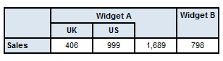
Widget | Виджет
Sales | Продажи

Рисунок 11: Структурная модель: детализация измерения со сворачиваемым столбцом (дерево узлов оси x) – альтернатива
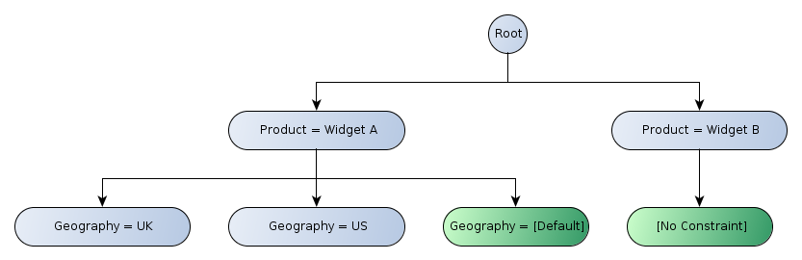
Root | Корень
Product | Продукт
Widget | Виджет
Geography | География
Default | По умолчанию

Обратите внимание, что сворачиваемые столбцы все еще содержат общие данные в отношении всех (не по умолчанию) значений измерения География (т.е. с выведенным значением Мир), даже несмотря на то, что не все элементы этого измерения включены в таблицу.
Расширим пример для включения детализации измерения Канал (для экономии места и иллюстрации их взаимозаменяемости оси x и y были также поменяны):
Рисунок 12: Структурная модель: детализация двух измерений со сворачиваемыми строками (таблица)
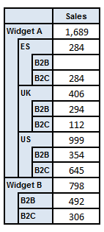
Widget | Виджет
Sales | Продажи

Рисунок 13: Структурная модель: детализация двух измерений со сворачиваемыми строками (дерево узлов оси y)
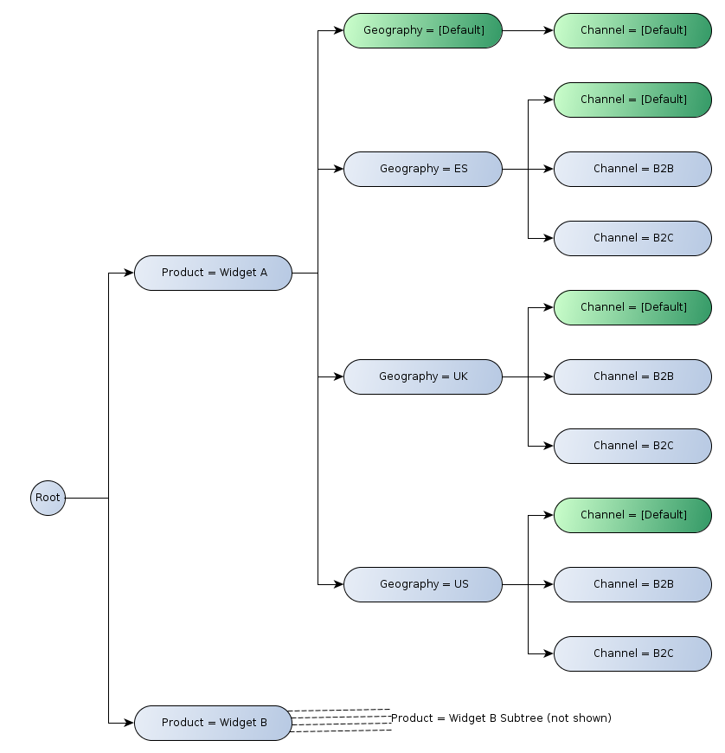
Root | Корень
Product | Продукт
Widget | Виджет
Geography | География
Default | По умолчанию
Channel | Канал
Product = Widget B Subtree (not shown) | Продукт = Поддерево Виджета B (не показано)

Теперь имеют место пять сворачиваемых строк (четыре из которых указаны в дереве). Первая строка содержит факты, сообщаемые со значением Виджет А в отношении измерения Продукт, которые не сообщаются в отношении измерений География и Канал. Таким образом, она представляет общие данные в отношении всех географических регионов и каналов. Вторая строка содержит факты, сообщаемые со значением Виджет А в отношении измерения Продукт, и ES в отношении измерения География, которые также не сообщаются в отношении измерения Канал. Она представляет общие данные в отношении всех каналов для конкретного географического региона.

3.2 Наборы таблиц
Как указано в Разделе 3.1, структурная модель определяет фиксированные оси для заданной таблицы. Желательно иметь возможность определять набор таблиц с одним измерением, даже в том случае, когда форма каждой таблицы зависит от положения набора.
Набор таблиц указывает на последовательность тесно связанных таблиц с общим определением. Например, одно определение может разрешиться в другую таблицу для каждой расширенной роли ссылки (ELR):
Рисунок 14: Набор таблиц
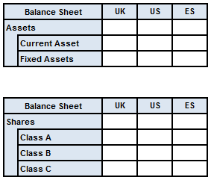
Balance Sheet | Баланс
Assets | Активы
Current Asset | Оборотные средства
Fixed Assets | Основные средства
Shares | Акции
Class | Класс

Эти две таблицы образовывают один набор таблиц, несмотря на наличие различной оси y, так как они происходят от одного определения.

4 Модель определения
Модель определения является моделью семантического контента базы ссылок таблицы. Многие структуры модели определения соответствуют непосредственно элементам структурной модели. Таблицы определяются при помощи их осей, а определения осей, в свою очередь, состоят из деревьев узлов определения. Однако существует несколько способов определения заданной структурной модели. Например, концепты могут быть пронумерованы в явном виде или могут обнаруживаться в соответствии с сетью отношений в DTS отчета. В качестве конкретного примера на Рисунке 15 две модели измерений для оси разрешаются в одну структурную модель.
Рисунок 15: Разрешение двух моделей определения в одну структурную модель
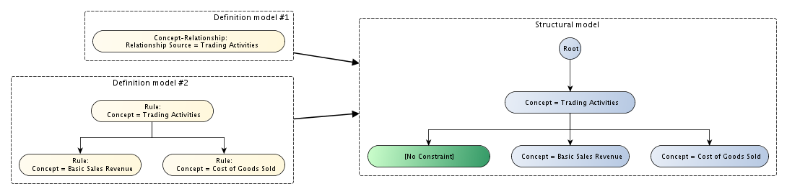
Definition model | Модель определения
Concept-Relationship: Relationship Source = Trading Activities | Отношение концепта: Источник отношения = Торговая деятельность
Rule | Правило
Concept | Концепт
Trading Activities | Торговая деятельность
Basic Sales Revenue | Основной доход от продаж
Cost of Goods Sold | Стоимость проданных товаров
Structural model | Структурная модель
Root | Корень
No Constraint | Отсутствие ограничений

База ссылок таблицы может содержать ссылки на элементы из DTS отчета в форме концепта, а также QName и URI измерений, представляющие расширенные роли ссылки. Однако модель определения может быть построена без разрешения таких ссылок. В некоторых случаях форма окончательной таблицы может быть полностью определена без ссылки на отчет или его DTS.
Несмотря на то, что модель определения представляет контент базы ссылок таблицы на семантическом уровне, она не зависит от использованного синтаксиса; в частности, она не основывается на таблице, выражаемой в терминах синтаксиса, основанного на XLink и описанного в спецификации.

4.1 Узлы определения
Оси определяются деревьями узлов определения. Узел определения может распространяться на несколько узлов в структурной модели.

4.1.1 Типы узлов определения
На Рисунке 16 изображены типы узлов определения, определяемые спецификацией базы ссылок таблицы и их отношениями друг к другу.
Рисунок 16: Типы узлов определения
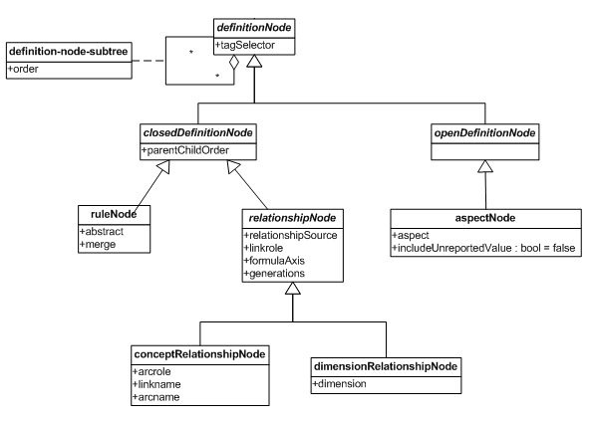
definition Node | узел определения
tag Selector | селектор тэга
definition-node-subtree | поддерево узла определения
closed Definition Node | закрытый узел определения
parent Child Order | порядок элемент-родитель дочерний элемент
open Definition Node | открытый узел определения
rule Node | узел правила
abstract | отделение
merge | слияние
relationship Node | узел отношения
relationship Source | источник отношения
link role | роль ссылки
formula Axis | ось формулы
generations | поколения
aspect Node | узел аспекта
aspect | аспект
include Unreported value | включить несообщенное значение
concept Relationship Node | узел отношения концепта
arcrole | роль дуги
linkname | имя ссылки
arcname | имя дуги
dimension Relationship node | узел отношения измерения
dimension | измерение

4.1.1.1 Узел правила
Узлы правила выражают свои ограничения в отношении правил аспекта в смысле, определенном спецификацией формул [FORMULA]. Правило аспекта ограничивает значение определенного аспекта до определенного значения. Один узел правила относится к нулю или нескольким аспектам и указывает одно значение для каждого такого аспекта.
Узел правила определяет один узел в структурной модели. Дочерние узлы определяются прямо дочерними узлами определения. Узел правила может быть абстрактным; неабстрактные узлы правила вводят дополнительный дочерний элемент в форме «сворачиваемого узла», как указано в Разделе 3.1.1.2.

4.1.1.2 Узел отношения
Узлы отношения покрывают один аспект и используют сети, определенные в DTS, для обнаружения значений для аспекта и организовывают их для изображения. Определены два типа узлов отношения:
- Узлы отношения концепта покрывают аспект концепта. Типичное применение такого узла заключается в иерархической организации концептов, в соответствии с логической структурой, определенной в сети представления.
- Узлы отношения измерения покрывают указанное измерение с явно заданными элементами. Они могут использоваться для организации элементов измерения, в соответствии с иерархией доменов, определенной в наборе взаимосвязей измерений (DRS).
Узел отношения определяет все дерево узлов в структурной модели. Каждый концепт или элемент домена вносит, как минимум, один узел в структурную модель. Абстрактные концепты и элементы домена, которые не могут быть использованы, вносит лишь один узел (узел ветвления), который выступает в роли родителя для дочерних элементов. Неабстрактные концепты и пригодные для использования элементы измерения вносят дополнительный сворачиваемый узел, резервируя строку/столбец в представленной таблице.
Узлы отношения могут быть индивидуализированы путем указания обхода сети, начального ресурса (концепт, измерение или элемент измерения) и подробностей обхода сети.

4.1.1.3 Узел аспекта
Узлы аспекта являются открытыми узлами определения. Узел аспекта указывает один аспект и опционально ограничивает приемлемые значения этого аспекта при помощи фильтров, как указано в спецификации формул [FORMULA]. В отличие от узлов правила, узлы аспекта не требуют, чтобы значения аспектов указывались как известные заранее. Узел аспекта может применяться, например, для разбивки фактов по элементам измерения, фактически используемым в отчете.

4.2 Разрешение
Разрешение является процессом преобразования модели определения в структурную модель для таблицы. Это, как правило, требует DTS отчета (существующего отчета или, если таблица будет использоваться для ввода данных, DTS целевого отчета). Однако оно не требует знания самого отчета.
Как описано в Разделе 4.1.1.2, процесс разрешения модели определения включает распространение некоторых типов узла определения (например, узлов отношения) на дерево структурных узлов. На этой стадии необходимо указать DTS отчета. DTS также необходим для идентификации концептов, измерений и элементов измерения с явно заданными элементами, которые определяются в таксономии.

4.2.1 Открытые и закрытые узлы
Некоторые узлы определения могут распространяться на все дерево узлов без необходимости ссылки на отчет. Узлы в структурной модели, которые определяются таким образом, называются «закрытыми» узлами и определяют статическую структуру таблицы. Другие узлы определения не могут быть полностью распространены без знания представляемого отчета. В качестве примера рассмотрим таблицу с одним столбцом для каждого периода, в течение которого в отчете сообщаются факты. Это достигается при помощи узла аспекта, который выбирает все значения аспекта периода. Знание отчета необходимо для нумерации периодов, фактически использованных в отчете. Более того, если таблица используется для ввода данных, требуется достаточный объем информации из структурной модели для того, чтобы инструмент в динамическом режиме создавал строки или столбцы на основании периодов (в этом примере), вводимых пользователем. Узлы, определяемые таким образом, называются «открытыми» узлами, которые определяют динамические области таблицы.
Таблица является закрытой, если ее оси состоят исключительно из закрытых узлов. Форма такой таблицы является полностью статической и независимой от изображаемых данных. Открытая таблица предполагает наличие, как минимум, одного открытого узла. Форма открытой таблицы может изменяться в динамическом режиме в ответ на ввод новых данных.

4.2.2 Наборы таблиц
В некоторых обстоятельствах одно определение таблицы может разрешиться в набор связанных таблиц различной формы, даже если они имеют общее определение. Как правило, определяется ось, покрывающая различные расширенные роли ссылок (ELR), а затем роль ссылки используется для идентификации сети, которой будет следовать ось отношения. Сети с разными расширенными ролями ссылок могут описывать абсолютно различную иерархию концептов, где некоторые концепты появляются лишь в одной сети, а другие – в нескольких, зачастую под различными элементами–родителями. Например, одно определение таблицы, указанное на Рисунке 17, разрешается в две таблицы на Рисунке 14.
Рисунок 17: Модель определения для набора таблиц на Рисунке 14
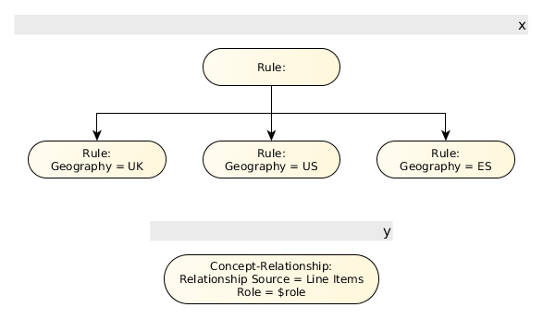
Rule | Правило
Geography | География
Concept-Relationship:  Relationship Source = Line Items  Role = $role | Отношение концепта:  Источник отношения = линейные пункты  Роль = $role

5 Модель расположения
Модель расположения является представленным результатом. Учитывая, что модель определения отражает способ указания структуры таблицы автором базы ссылок таблицы, а структурная модель представляет фундаментальную семантику таблицы, модель расположения отображает форму таблицы, представляемую в результате.
На Рисунке 18 показана представленная таблица:
Рисунок 18: Представленная таблица
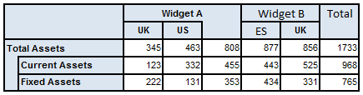
Widget | Виджет
Total | Итого
Total Assets | Суммарные активы
Current Asset | Оборотные средства
Fixed Assets | Основные средства

Модель расположения содержит заголовки и данные, указанные в представленном результате.
Существует ряд различных структурных моделей, которые могут создать такой представленный результат, а также ряд моделей определения, которые могут преобразоваться в каждую из этих структурных моделей. Мы, однако, может определить модель расположения на основании представленного результата:
Рисунок 19: Модель расположения (ось x)
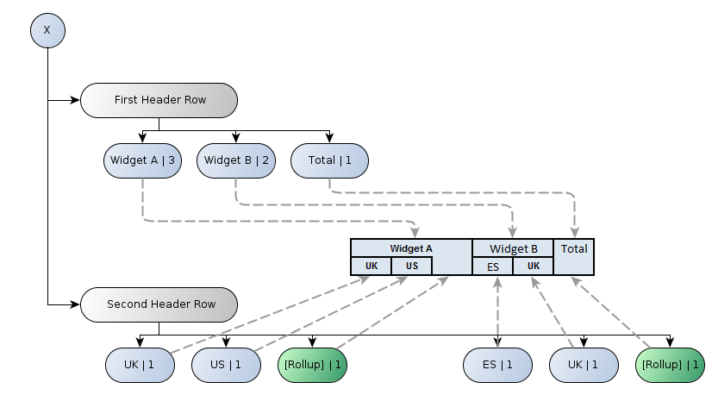
First Header Row | Первая строка заголовка
Widget | Виджет
Total | Итого
Second Header Row | Вторая строка заголовка
Rollup | Сворачивание

Рисунок 20: Модель расположения (ось y)
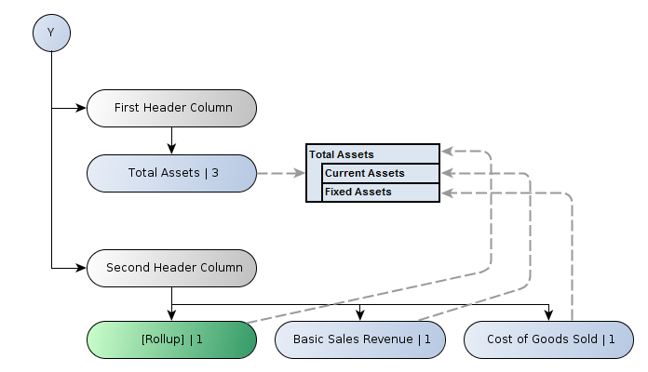
First Header Row | Первая строка заголовка
Total Assets | Суммарные активы
Current Assets | Оборотные средства
Fixed Assets | Основные средства
Second Header Row | Вторая строка заголовка
Rollup | Сворачивание
Basic Sales Revenue | Основной доход от продаж
Cost of Goods Sold | Стоимость проданных товаров

Каждый заголовок оси организован в форме строк заголовка (или столбцов заголовка, в случае оси y), состоящих из ячеек заголовка. Каждая ячейка заголовка имеет диапазон (обозначенный на Рисунке 19 и Рисунке 20 числом после ярлыка), опциональный ярлык и указание на то, должна ли она сливаться с ячейкой заголовка, расположенной непосредственно над ней (или слева от нее, в случае оси y).
Диапазон для ячейки заголовка указывает на количество занимаемых столбцов (строк). Сумма значений диапазона для всех строк заголовка в том же заголовке должна быть равна.
Ячейка заголовка, обозначенная как сворачиваемая ячейка, семантически является частью ячейки, расположенной непосредственно над ней. В таком качестве она, как правило, обозначается путем упущения границы между двумя ячейками заголовка.
Данные указываются в модели расположения в качестве трехмерной матрицы.

5.1 Процесс расположения
Процесс расположения является процессом преобразования структурной модели в модель расположения. Этот процесс может быть разделен на четыре этапа:
- распространение открытых узлов
- проекция разбивок на оси
- создание заголовков оси таблицы
- заполнение ячеек таблицы

5.1.1 Распространение открытых узлов
Открытыми (см. Раздел 4.2.1) называются узлы, которые не могут быть полностью распространены без знания отчета. Они должны быть распространены в ходе процесса представления. В отношении результата это означает привлечение строк и столбцов для организации данных в отчете. В отношении ввода данных инструмент должен предоставлять пользователю механизм ввода новых данных и организации путем динамического добавления столбцов и строк при необходимости во время выполнения.

5.1.2 Проекция деревьев разбивки на ось
Разбивки в структурной модели проецируются на оси таблицы, создавая один заголовок оси в модели расположения для каждой оси.
Одна ось может состоять из многих деревьев разбивки. В тех случаях, когда такое имеет место, принимается перекрестное произведение наборов ограничений, определенных деревьями, что создает один набор ограничений для каждого столбца:
Рисунок 21: Модель расположения: проекция дерева разбивки
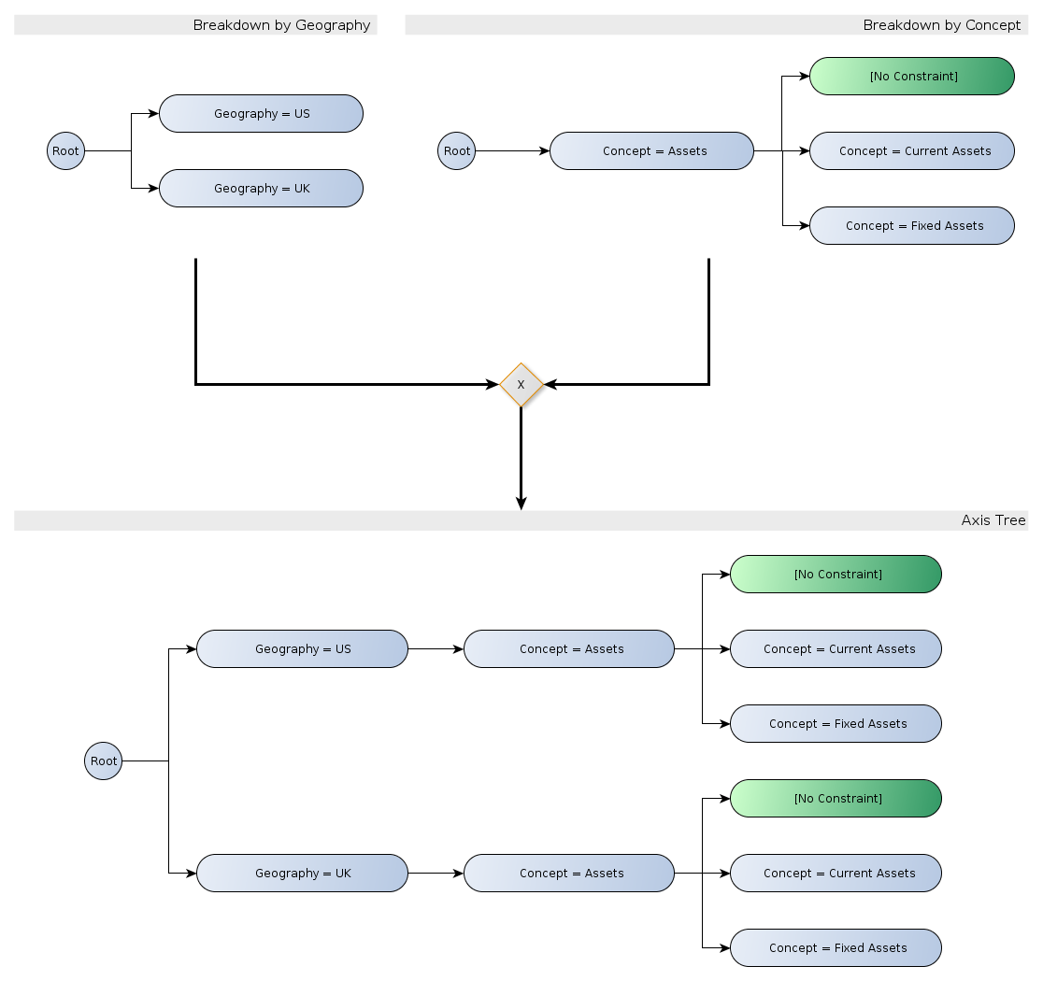
Root | Корень
Geography | География
Assets | Активы
No Constraint | Отсутствие ограничений
Concept | Концепт
Current Assets | Оборотные средства
Fixed Assets | Основные средства
Breakdown | Разбивка
Axis Tree | Дерево оси

Дерево, получившееся в результате этого перекрестного произведения, не является частью модели, представляя собой логический шаг в ходе создания модели расположения из структурной модели.
Рисунок 22: Модель расположения: проекция дерева разбивки (полученная таблица)
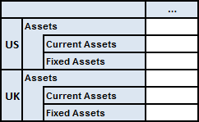
Assets | Активы
Current Assets | Оборотные средства
Fixed Assets | Основные средства

5.1.3 Создание заголовков
Заголовок оси таблицы, соответствующий дереву узлов, может быть построен путем создания строки в заголовке для каждого уровня дерева. Каждая строка в заголовке должна содержать ячейку заголовка для каждого закрытого узла и ряд ячеек заголовка для каждого открытого узла.
Например, дерево, показанное на Рисунке 22, разрешается в модель расположения на Рисунке 23:
Рисунок 23: Заголовки модели расположения
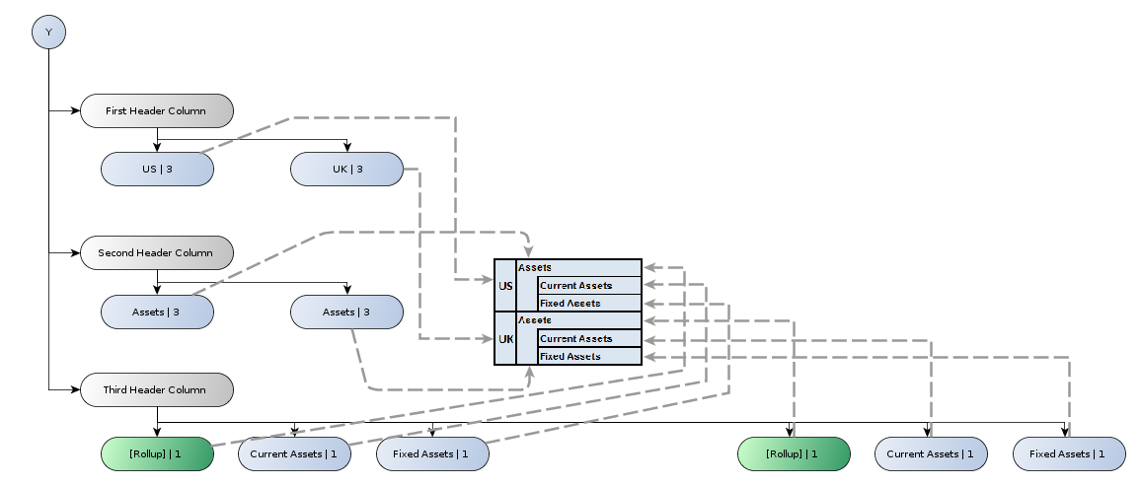
First Header Row | Первая строка заголовка
Total Assets | Суммарные активы
Current Assets | Оборотные средства
Fixed Assets | Основные средства
Second Header Row | Вторая строка заголовка
Rollup | Сворачивание
Assets | Активы

Ячейки заголовка в модели расположения, соответствующие узлу в структурной модели, помечаются, в соответствии с ярлыками, ассоциированными с узлом.

5.1.4 Заполнение данными
Окончательным этапом процесса расположения является заполнение ячеек таблицы значениями. Факты, отвечающие ограничениям ячейки, учитываются для представления в этой ячейке. Несколько фактов могут соответствовать одной ячейке – и способ решения этого вопроса в представленном результате определяется в реализации.
Факты могут происходить из входного отчета или могут создаваться в динамическом режиме при помощи инструмента и по указанию пользователя.

6 Примеры

6.1 Простой пример
На Рисунке 24 представлен пример простой таблицы, в которой концепты изображаются в дереве на оси y (строки), а ось x (столбцы) разбивает сообщаемые факты по измерению. В этом случае факты первоначально разбиваются по измерению Продукт; далее данные для Виджета A разбиваются по измерению География (вероятно, потому что лишь Виджет A продается во многих регионах), а сворачиваемый столбец изображает общую сумму для всех регионов.
Рисунок 24:
Простая таблица с разбивкой по концепту (y) и измерениям Продукт и География (x)

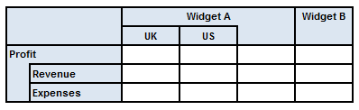
Widget | Виджет
Profit | Прибыль
Revenue | Доход
Expenses | Расходы

Как показано на Рисунке 25, ось x определяется в отношении правил, которые явно выбирают значения для каждого измерения. Каждый узел правила определяет один узел в структурной модели (за исключением определения корня, которое существует лишь в качестве контейнера). Неявный сворачиваемый узел необходим в качестве дочернего для узла «Продукт = Виджет B» для баланса дерева и резервирования столбца в представленной таблице.
Рисунок 25: Модели определения и структурные модели для оси x таблицы на Рисунке 24
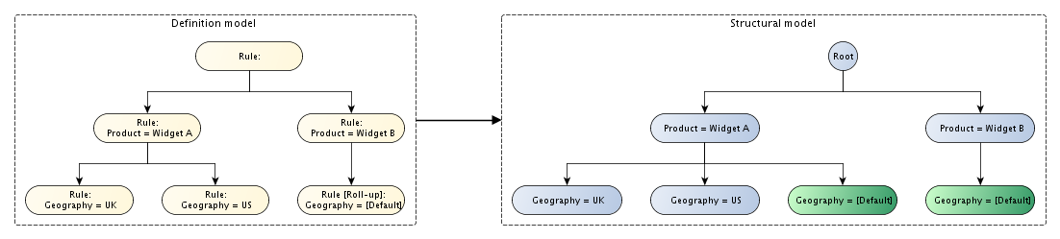
Definition model | Модель определения
Rule [Roll-up]:  Geography = [Default] | Правило [Сворачивание]:  География = [По умолчанию]
Widget | Виджет
Product | Продукт
Structural model | Структурная модель

Определение оси y является очень простым и состоит из одного узла определения (см. Рисунок 26). Это является возможным ввиду того, что узел отношения концепта указывает процессору на необходимость применения сети, определенной в DTS, для обнаружения концептов и их организации на оси. В этом случае используется сеть с ролью ссылки «Отчет об операциях»; сам начальный концепт «Пункты строки» не включается в структурную модель, но это поведение можно настроить. Роль дуги, не указанная здесь, также необходима для полного определения сети.
Рисунок 26: Модели определения и структурные модели для оси y таблицы на Рисунке 24
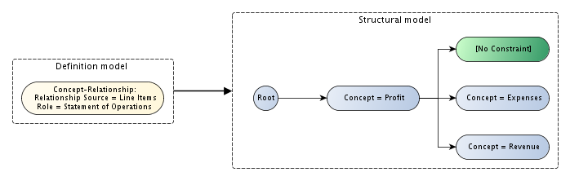
Definition model | Модель определения
Structural model | Структурная модель
Concept-Relationship:  Relationship Source = Line Items  Role = Statement of Operations | Отношение концепта:  Источник отношения = Линейные пункты  Роль = Отчет о деятельности
Root | Корень
Concept = Profit | Концепт = Прибыль
No Constraint | Отсутствие ограничений
Concept | Концепт
Expenses | Расходы
Revenue | Доход

6.2. Пример со множественными разбивками
Этот пример расширяет простой пример в Разделе 6.1. На Рисунке 27 показана таблица, в которой ось y определяется, как в предыдущем примере (см. Рисунок 26), но ось x разбивает данные по каждой комбинации измерений Период и География. Это можно воспринимать в качестве двух различных разбивок, совмещенных путем взятия их перекрестного произведения.
Рисунок 27: Таблица с разбивкой по концепту (y) и перекрестному произведению измерений Период и География (x)
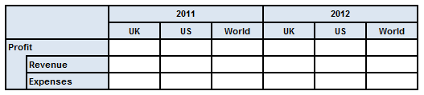
Profit | Прибыль
Revenue | Доход
Expenses | Расходы
UK | Соединенное Королевство
US | США
World | Мир

На Рисунке 28 показана модель определения и структурная модель для оси x таблицы на Рисунке 24. Ось определяется в отношении двух отдельных деревьев разбивки: первое выбирает два периода из отчета, в то время, как второе определяет явные значения для измерения География. В представленной таблице две разбивки совмещены в перекрестное произведение.
Рисунок 28: Модели определения и структурные модели для оси x таблицы на Рисунке 27
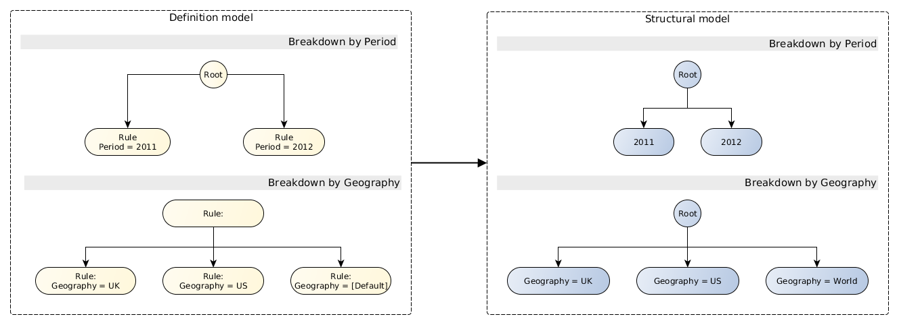
Definition model | Модель определения
Structural model | Структурная модель
Breakdown by Period | Разбивка по периоду
Breakdown by Geography | Разбивка по географии
Root | Корень
Rule | Правило
Period | Период
Geography | География

Обратите внимание, что вся ось x могла быть определена при помощи одного дерева, содержащего лишь правила, как в предыдущем примере. Использование разных разбивок позволяет достичь более краткого определения, включая семантику разбивки данных по двум независимым переменным. Инструмент может использовать эту информацию для «вращения» различных разбивок: например, в некоторых ситуациях более целесообразной может быть разбивка данных, в основном, по измерению География, а разбивка Период является вторичной, как показано на Рисунке 29.
Рисунок 29: Таблица из Рисунка 27 с индивидуальными разбивками на поменянной оси x
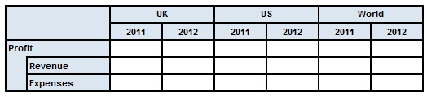
Profit | Прибыль
Revenue | Доход
Expenses | Расходы
UK | Соединенное Королевство
US | США
World | Мир

6.3 Пример набора таблиц
Этот пример расширяет пример в Разделе 6.2 путем использования одного определения таблицы для создания набора связанных таблиц. Каждая таблица, показанная на Рисунке 30, соответствует различной роли ссылки. Ось x определяется таким же образом, как и в предыдущем примере (см. Рисунок 28).
Рисунок 30: Набор таблиц, в котором концепты (y) выбираются в соответствии с различными ролями ссылок (z)
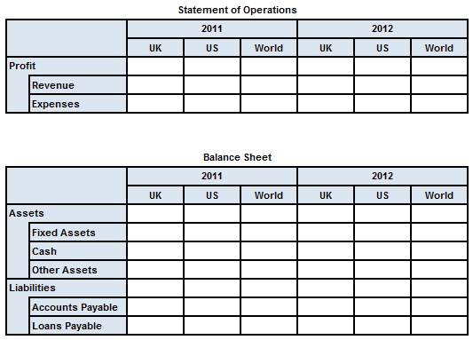
Statement of Operations | Отчет о деятельности
Profit | Прибыль
Revenue | Доход
Expenses | Расходы
UK | Соединенное Королевство
US | США
World | Мир
Balance Sheet | Баланс
Assets | Активы
Fixed Assets | Основные средства
Cash | Денежные средства
Other Assets | Прочие активы
Liabilities | Пассивы
Accounts Payable | Кредиторская задолженность
Loans Payable | Кредиты полученные

Таблица на Рисунке 30 использует параметр таблицы для выбора различных ролей ссылки, что приводит к созданию набора различных 2-D таблиц. Роли ссылки выбираются из таксономии и привязываются, в свою очередь, к параметру $linkrole, который затем определяет, какую сеть использовать для заполнения оси y концептами (см. ниже).
На Рисунке 31 показана модель определения и структурная модель для оси y таблицы на Рисунке 30. Несмотря на то, что ось y имеет различную форму для каждой таблицы, все таблицы имеют одно измерение. Различные структурные модели вытекают из обхода различных сетей концептов, в соответствии с ролью ссылки, заданной параметром таблицы.
Рисунок 31: Модели определения и структурные модели для оси y таблицы на Рисунке 30
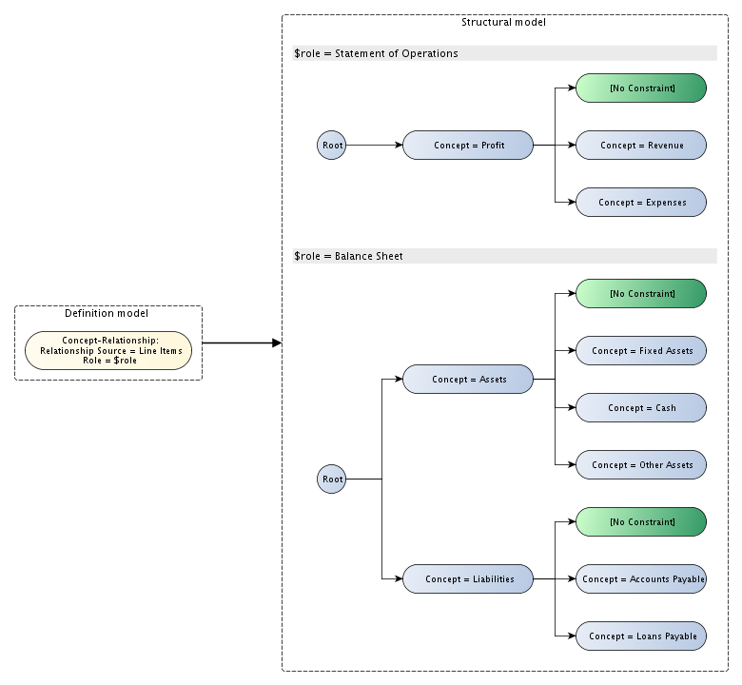
Definition model | Модель определения
Structural model | Структурная модель
Concept-Relationship:  Relationship Source = Line Items  Role = $role | Отношение концепта:  Источник отношения = Линейные пункты  Роль = $role
Root | Корень
Concept = Profit | Концепт = Прибыль
No Constraint | Отсутствие ограничений
Concept | Концепт
Expenses | Расходы
Revenue | Доход
Statement of Operations | Отчет о деятельности
Balance Sheet | Баланс
Fixed Assets | Основные средства
Cash | Денежные средства
Other Assets | Прочие активы
Liabilities | Пассивы
Accounts Payable | Кредиторская задолженность

Приложение А Ссылки
DIMENSIONS
XBRL International Inc. «Измерения XBRL 1.0»
Игнасио Эрнандес-Рос и Хью Уоллис (Ignacio Hernández-Ros, Hugh Wallis)
(См. http://www.xbrl.org/Specification/XDT-REC-2006-09-18.htm)
FORMULA
XBRL International Inc. «Обзор формулы XBRL 1.0»
Герм Фишер (Herm Fischer).
(См. http://xbrl.org/WGN/XBRL-formula-overview/PWD-2011-12-21/XBRL-formula-overview-WGN-PWD-2011-12-21.html)
XBRL 2.1
XBRL International Inc. «Расширяемый язык деловой отчетности (XBRL) 2.1» Филлип Энгел, Уолтер Хэмшер, Джефф Шуэтрим, Дэвид ван Кэннон и Хью Уоллис (Phillip Engel, Walter Hamscher, Geoff Shuetrim, David vun Kannon, Hugh Wallis).
(См. http://www.xbrl.org/Specification/XBRL-2.1/REC-2003-12-31/XBRL-2.1-REC-2003-12-31+corrected-errata-2013-02-20.html)

Приложение B Статус интеллектуальной собственности (ненормативный раздел)
Настоящий документ и его переводы могут копироваться и предоставляться другим лицам, а производные работы, которые комментируют или объясняют его, а также помогают в его интерпретации, могут предоставляться, копироваться, публиковаться и распространяться (в полном или частичном объеме) без ограничений любого характера, при условии, что вышеуказанное уведомление об авторском праве и настоящий абзац излагаются во всех таких копиях и производных работах. Однако, в настоящий документ нельзя вносить изменения (такие как, например, удаление уведомления об авторском праве или ссылок на XBRL International или организации XBRL), за исключением тех изменений, которые требуются для перевода с английского языка на другие языки. Члены XBRL International соглашаются предоставить определенные лицензии в рамках Политики интеллектуальной собственности XBRL International (www.xbrl.org/legal).
Настоящий документ и содержащаяся в нем информация предоставляются на условиях «как есть» и XBRL INTERNATIONAL ОТКАЗЫВАЕТСЯ ОТ ВСЕХ ГАРАНТИЙ (ПРЯМЫХ ИЛИ ПОДРАЗУМЕВАЕМЫХ), ВКЛЮЧАЯ, БЕЗ ОГРАНИЧЕНИЯ, ГАРАНТИИ ТОГО, ЧТО ИСПОЛЬЗОВАНИЕ ИЗЛАГАЕМОЙ В НАСТОЯЩЕМ ДОКУМЕНТЕ ИНФОРМАЦИИ НЕ НАРУШАЕТ ПРАВА ИЛИ ПОДРАЗУМЕВАЕМЫЕ ГАРАНТИИ КОММЕРЧЕСКОЙ ВЫГОДЫ ИЛИ ПРИГОДНОСТИ ДЛЯ КОНКРЕТНОЙ ЦЕЛИ.
Обращается внимание пользователей настоящего документа на возможность того, что соблюдение или принятие спецификаций XBRL International может потребовать использования изобретения, на которое распространяются патентные права. XBRL International не несет ответственность за указание патентов, в отношении которых для спецификации XBRL International может потребоваться лицензия, или за наведение справок о правовой силе или предмете этих патентов, которые доводятся до его сведения. Спецификации XBRL International носят исключительно потенциальный и консультативный характер. Потенциальные пользователи несут ответственность за свою защиту в отношении ответственности за нарушение патентов. XBRL International не высказывает мнение по поводу правовой силы или предмета прав интеллектуальной собственности или других прав, которые могут быть предъявлены для того, чтобы иметь отношение к реализации или использованию технологии, описанной в настоящем документе, или по поводу того, насколько доступной может быть такая лицензия в рамках таких прав; а также XBRL International не заверяет, что она приложила усилия для установления таких прав. Члены XBRL International соглашаются предоставить определенные лицензии в рамках Политики интеллектуальной собственности XBRL International (www.xbrl.org/legal).

Приложение C Список благодарностей от коллектива авторов (ненормативный раздел)
Этот документ не был бы написан без вклада многих людей.

Приложение D История создания документа (ненормативный раздел)
Дата | Автор | Подробности
1 октября 2011 г. | Герм Фишер | Первоначальный проект
11 октября 2011 г. | Хью Уоллис | Учел комментарии Виктора Морильи относительно отхода настоящей спецификации от конкретных вариантов представления
13 октября 2011 г. | Герм Фишер | Изменил краткое содержание и введение, согласно комментарию Виктора Морильи
14 октября 2011 г. | Хью Уоллис | Редакторские правки в кратком содержании и введении
3 ноября 2011 г. | Герм Фишер | Обновления рабочей группы: замена предыдущей aspectRuleAxis. Замена модели relationshipAxis поддеревьями композиций и выделение relationshipAxes, которые имеют конкретные отчеты conceptRelationships и dimensionalRelationships. Замена понятия элемента оси понятием элемента композиции поддерева оси.
19 декабря 2011 г. | Герм Фишер | Обновил представлениеUML, согласно F2F Токио 2011-12-26 с Масатомо Гото. Редакторские правки по предложению Ролана Ома в электронном письме рабочей группы от 8 декабря 2011 г.
8 мая 2012 г. | Герм Фишер | Уточнил применение координаты (расположение по осям, взятым совместно) и ординаты (расположение по одной оси).
18 октября 2012 г. | Джон Сиддл | Новая редакция, включающая обзор моделей и описание структурной модели.
16 января 2013 г. | Джон Сиддл | Обновил обзор, в соответствии с последними изменениями проекта спецификации.
20 января 2014 г. | Дэвид Норт | Обновил обзор для соответствия актуальному проекту спецификации.
30 января 2014 г. | Дэвид Норт | Исправил несовпадение данных в таблице с соответствующим представлением, по предложению Шого Охьяма в электронном письме рабочей группы от 29 января 2014 г.

Приложение E Корректировочный лист, включенный в настоящий документ
Это приложение содержит список исправлений опечаток, которые были включены в этот документ. Он включает все исправления опечаток, которые были утверждены Рабочей группой по рендерингу XBRL International до 18 марта 2011 г. (включительно).
В настоящем документе отсутствуют опечатки.

